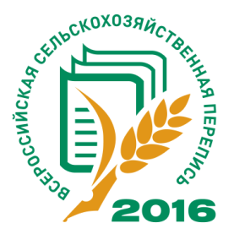

Итоги Всероссийской сельскохозяйственной переписи 2016 года –
личные подсобные и другие индивидуальные
хозяйства граждан Нижегородской области

Территориальный орган Федеральной службы государственной статистики по Нижегородской области сообщает, что по данным переписи в регионе осуществляли сельскохозяйственную деятельность 490 тыс. личных подсобных и других индивидуальных хозяйств граждан, из которых 248,8 тыс. хозяйств проживают в сельских поселениях и 241,2 тыс. – в городских. Наибольшее число хозяйств находятся в Кстовском, Арзамасском, Павловском и Богородском районах области, а также в городских округах г. Бор, г. Нижний Новгород и городском округе Семеновский.
Основной целью производства сельскохозяйственной продукции среди хозяйств населения остаётся самообеспечение продовольствием (99,6% от общего числа). При этом почти каждое десятое хозяйство занимается сельскохозяйственными работами в целях получения дополнительных денежных средств, и только 0,1% обследованных хозяйств считают сельскохозяйственную деятельность основным источником своего существования. Наибольшее количество таких хозяйств сосредоточено в Богородском и Краснооктябрьском районах области.

